КАРТОЧКА ПРЕДПРИЯТИЯ

Полное наименование: Общество с ограниченной ответственностью «ЭЛКА-КАБЕЛЬ СПБ»

Сокращенное наименование: ООО «ЭЛКА-КАБЕЛЬ СПБ»

Юридический адрес: 197374, город Санкт-Петербург, ул. Планерная, дом 15, литера А, офис 309

Адрес для направления корреспонденции:
197374, город Санкт-Петербург, , ул. Планерная, дом 15, литера А, офис 309

E-mail: abramov@okp-perm.ru
Телефон: +7 (931) 000 78 99

ИНН 7814832353
КПП 781401001
ОГРН 1237800146011
ОКПО 95788120
ОКФС 16
ОКТМО 40322000

ОКВЭД 46.69.5 – торговля оптовая производственным электротехническим оборудованием, машинами, аппаратурой и материалами;
46.18.99 Деятельность агентов, специализирующихся на оптовой торговле прочими товарами, не включенными в другие группировки
46.90 Торговля оптовая неспециализированная
72.19 Научные исследования и разработки в области естественных и
технических наук прочие

Расчетный счет № 40702810632260006341
в Филиале "САНКТ-ПЕТЕРБУРГСКИЙ" АО "АЛЬФА-БАНК"
БИК 044030786
корреспондентский счет № 30101810600000000786
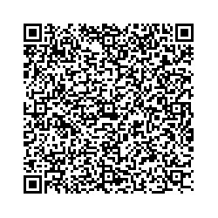

Директор Абрамов Максим Анатольевич, действует на основании Устава с 21.12.2023г.

